1. Чем обусловлена высокая эффективность волоконных лазеров? Перечислить все факторы.

В случае волоконного лазера на ионах иттербия Yb3+ эффективность обусловлена высоким КПД. Ион иттербия имеет два энергетических уровня, которые под действием электрического поля, создаваемого соседними ионами, расщепляются до трёх уровней или квазичетырех уровней(эффект Штарка). Причем, устройство этих уровней таково, что данная система обладает высоким сечением поглощения. Поэтому бОльшая часть мощности накачки эффективно поглощается и излучается в виде излучения генерации(лазерное излучение).

Можно сказать, что ионы иттербия обладают низким квантовым дефектом(разностью между мощностью излучения накачки и излучения генерации)

2. Почему скоростные уравнения, используемые в работе, не очень хорошо описывают количественно релаксационные колебания? В каком приближении работают уравнения Стаца де Марса?

Скоростные уравнения(они же Стаца де Марса) выведены в приближении пространственной однородности. Мы предполагаем, что инверсная заселенность(т.е по сути накачка) и генерация одинаковы в каждой точке волокна. Однако, на самом деле накачка(а значит и генерация) уменьшаются по экспоненциальному закону по мере продвижения в волокне(что-то типа закона Бугера). Т.е на входе в волокно, откуда поступает волна, осуществляющая накачку, накачка больше, значит и генерируется больше излучения. По мере продвижения в волокне, накачка уменьшается, генерируется меньше излучения.

Уравнения же Стаца де Марса не учитывают это обстоятельство, поэтому и слабо применимы для количественного описания явления.

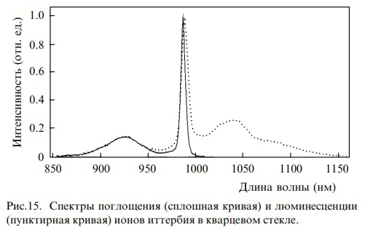
3. Какова может быть длительность импульсов при использовании режима синхронизации мод в лазере, используемом в работе? А сколько может быть мод?
(см. фото)
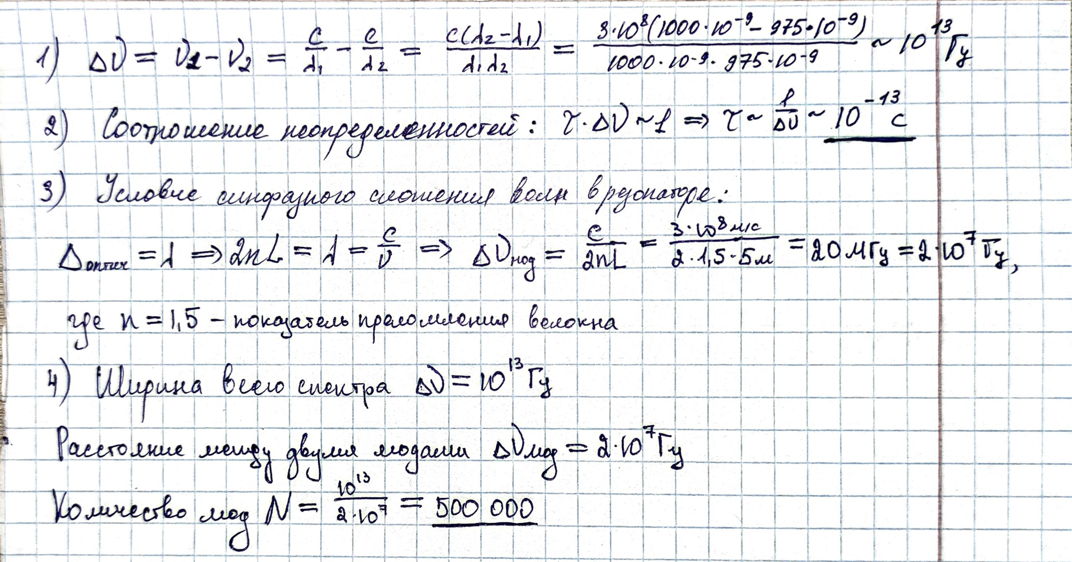
график из ластовой ссылки в методичке -------->

